AI-ассистента для создания учебных материалов
Руководство пользователя

Киров, 2025 г.

Содержание

1 Введение 3
1.1 Область применения 3
1.2 Краткое описание возможностей 3
1.3 Уровень подготовки пользователя 3
1.4 Перечень эксплуатационной документации, с которыми необходимо ознакомиться пользователю 4
2 Назначение и условия применения 5
2.1 Виды деятельности, функции, для автоматизации которых предназначено данное средство автоматизации 5
2.2 Условия, при соблюдении которых обеспечивается применение средства автоматизации в соответствии с назначением 5
3 Подготовка к работе 6
3.1 Состав и содержание дистрибутивного носителя данных 6
3.2 Порядок загрузки данных программы 6
3.3 Порядок проверки работоспособности 6
4 Описание операций 8
4.1 Описание всех выполняемых функций, задач, комплексов задач, процедур 8
4.2 Описание операций технологического процесса обработки данных, необходимых для выполнения функций, комплексов задач, процедур 8
5 Аварийные ситуации 13
5.1 Действия при ошибках пользователя 13
5.2 Действия при повреждении данных 13
5.3 Действия в случаях обнаружении несанкционированного вмешательства в данные 13
5.4 Действия в других аварийных ситуациях 14
6 Рекомендации по освоению 15

Введение
Данный документ предназначен для ознакомления пользователя с программной системой «AI-ассистент для создания учебных материалов».
Настоящее руководство пользователя содержит информацию о назначении и условиях применения, подготовительных действиях и операциях, которые выполняет пользователь при работе с Ассистентом.

Область применения
AI-ассистент предназначен для использования преподавателями образовательных учреждений, корпоративными тренерами, репетиторами, а также студентами и всеми, кто занимается созданием или изучением учебных материалов. Система может применяться для автоматизации подготовки образовательного контента, создания адаптивных учебных курсов, генерации практических заданий и ускорения процесса разработки учебных материалов различной сложности и направленности.

Краткое описание возможностей
Пользователю представлены следующее возможности:
- регистрация и аутентификация пользователей в системе;
- создание учебных материалов путем задания параметров урока тема, длительность, уровень сложности;
- автоматическая генерация структурированного учебного контента с AI;
- создание теоретической части урока с адаптацией под уровень подготовки учащихся;
- сохранение и загрузка уроков для последующего редактирования;
- экспорт учебных материалов в форматы PDF и DOCX;
- переключение между режимом преподавателя и режимом обучающегося;
- доступ к библиотеке созданных учебных материалов;
- использование AI-помощника для получения дополнительных объяснений сложных тем.

Уровень подготовки пользователя
Для работы с AI-ассистентом требуются базовые навыки работы на персональном компьютере с графическим пользовательским интерфейсом, включая умение работать с мышью и клавиатурой. Общее понимание принципов педагогического дизайна и базовое знакомство с предметной областью помогут более эффективному использованию системы, но не являются обязательными требованиями, поскольку Ассистент реализует автоматизированный подход к созданию учебных материалов и предоставляет интуитивно понятный интерфейс для пользователей с разным уровнем технической подготовки.

Перечень эксплуатационной документации, с которыми необходимо ознакомиться пользователю
Перед началом работы пользователю рекомендуется ознакомиться со следующей эксплуатационной документацией:
- руководство пользователя.

Назначение и условия применения
В данном разделе описаны назначения и условия применения AI-ассистента.

Виды деятельности, функции, для автоматизации которых предназначено данное средство автоматизации
Функциональное назначение AI-ассистента – автоматизация процессов создания и управления учебными материалами с использованием технологий искусственного интеллекта. Система предназначена для автоматизации следующих видов деятельности и функций:
- создание структурированных учебных материалов и образовательных курсов;
- разработка адаптивных учебных программ под разные уровни подготовки;
- генерация теоретического контента по заданным темам и параметрам;
- автоматическая адаптация учебных материалов под целевой уровень сложности;
- формирование персонализированных образовательных траекторий;
- сохранение и повторное использование созданных учебных материалов;
- экспорт образовательного контента в различные форматы для распространения.

Условия, при соблюдении которых обеспечивается применение средства автоматизации в соответствии с назначением
Для стабильной работы приложения персональный компьютер должен соответствовать минимальным системным требованиям (см. таб. 1).
Таблица 1 – Минимальные системные требования
Операционная система | Windows 10/11
Компьютерная мышь | +
Клавиатура | +
Процессор | 64-разрядный с двумя или более ядрами с тактовой частотой не менее 1 ГГц
Оперативная память | Не менее 4 гигабайта
Разрешение экрана | HD (720р) и выше

Подготовка к работе
В данном разделе представлены состав и содержание дистрибутивного носителя данных, порядок загрузки данных программы, порядок проверки работоспособности AI-ассистента.

Состав и содержание дистрибутивного носителя данных
Дистрибутив системы включает в себя:
- основные файлы десктопного приложения (исполняемые файлы, Python-скрипты);
- файлы конфигурации и параметров системы;
- векторные базы данных с образовательным контентом;
- директорию с ресурсами (иконки, стили, шаблоны экспорта);
- директорию с документацией и руководствами;
- базу начальных знаний для генерации контента.

Порядок загрузки данных программы
Порядок запуска программы:
- убедитесь, что ваш компьютер соответствует минимальным системным требованиям (ОС Windows 10/11, 8 ГБ ОЗУ, 5 ГБ свободного места);
- скачайте дистрибутив приложения с официального источника;
- распакуйте архив с дистрибутивом в выбранную директорию на локальном компьютере;
- запустите файл AI-Teacher.exe двойным щелчком мыши;
- для начала работы выполните регистрацию учетной записи или войдите в существующую систему;
- выберите режим работы - создание учебных материалов или изучение доступных курсов.

Порядок проверки работоспособности
Порядок проверки работоспособности системы:
- запустите приложение, открыв исполняемый файл;
- успешно авторизуйтесь под тестовой или вашей учетной записью;
- убедитесь, что загружается главный интерфейс ассистента с разделом создания уроков и доступом к библиотеке материалов;
- проверьте доступ к основным функциям: попробуйте создать новый урок, заполнив параметры (тема, длительность, уровень сложности);
- убедитесь, что работает генерация учебного контента - после нажатия кнопки "отправки" должен появиться структурированный материал;
- проверьте функцию редактирования: внесите изменения в сгенерированный контент и убедитесь в сохранении правок;
- убедитесь, что работает переключение между режимом преподавателя и режимом обучающегося;
- проверьте функцию экспорта материалов в форматы PDF и DOCX;
- убедитесь, что в режиме обучающегося доступны уроки из библиотеки и отслеживается прогресс изучения;
- проверьте работу AI-помощника: задайте вопрос по сложной теме и убедитесь в получении развернутого ответа.

Описание операций
Данный раздел содержит описание выполняемых функций, задач и процедур системы.

Описание всех выполняемых функций, задач, комплексов задач, процедур
Пользователю представлены следующие возможности:
- создание учебных материалов: генерация структурированных уроков по заданным параметрам (тема, длительность, уровень сложности) с использованием AI;
- редактирование контента: возможность корректировки сгенерированных материалов;
- управление уроками: сохранение, редактирование и организация созданных учебных материалов в персональной библиотеке;
- адаптация сложности: настройка уровня сложности контента под целевую аудиторию обучающихся;
- экспорт материалов: сохранение уроков в форматах PDF и DOCX для внешнего использования;
- переключение режимов работы: возможность работы как в режиме преподавателя (создание материалов), так и в режиме обучающегося (изучение контента);
- отслеживание прогресса: мониторинг успеваемости и статистики изучения материалов в режиме обучающегося;
- AI-помощник: получение развернутых объяснений сложных тем через чат-интерфейс;
- управление профилем: регистрация, авторизация и настройка персонального аккаунта пользователя.

Описание операций технологического процесса обработки данных, необходимых для выполнения функций, комплексов задач, процедур

В данном подразделе представлено описание операций технологического процесса обработки данных, необходимых для выполнения функций.

На рисунке 1 изображен прототип окна регистрации. В центре расположены три поля для ввода данных: «ИМЯ», «Пароль» и «Повторный пароля». В нижней части находится кнопка «РЕГИСТРАЦИЯ» для отправки данных и создания новой учетной записи.

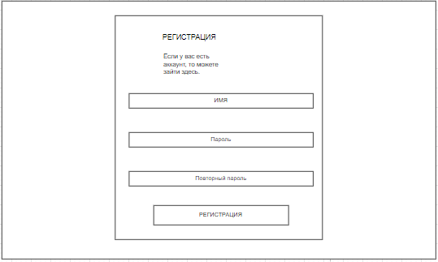
Рисунок 1 – Окно регистрации

На рисунке 2 представлен прототип окна авторизации. Интерфейс содержит два поля для ввода: «ИМЯ» и «Пароль», а также кнопку «Вход» для выполнения аутентификации в системе.
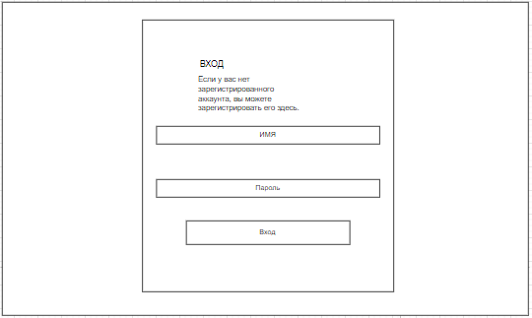
Рисунок 2 – Окно авторизации

На рисунке 3 показан интерфейс для обучающего. В левой части расположены кнопки, первая кнопка отвечает за переход между режимами обучающего и обучающегося, ниже идут кнопки с прошлыми материалами. Справа находится диалоговое окно чата с AI-ассистентом.
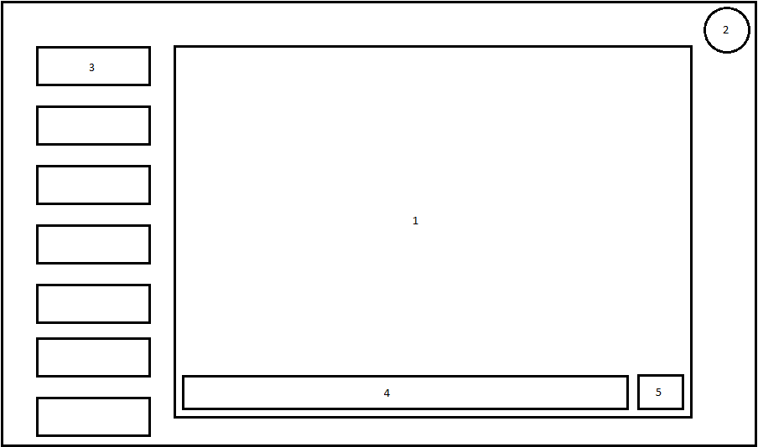
Рисунок 3 – Интерфейс для обучающего

На рисунке 4 показан интерфейс для обучающегося. В левой части расположены кнопки, первая кнопка отвечает за переход между режимами обучающегося и обучающего, ниже идут кнопки с прошлыми диалогами. Справа находится диалоговое окно чата с AI-ассистентом.
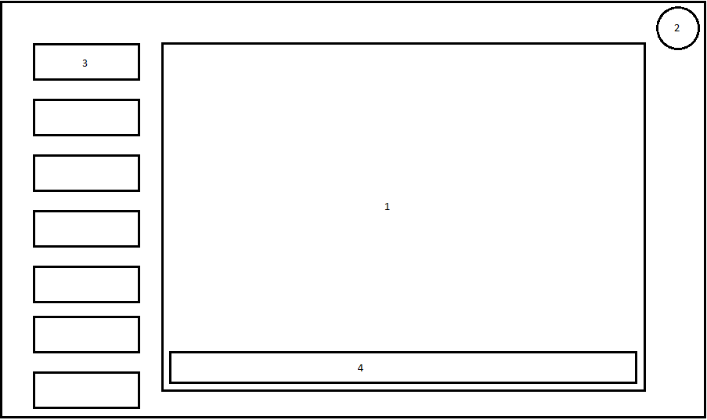
Рисунок 4 – Интерфейс для обучающегося
На рисунке 5 изображено меню выбора. В меню есть 2 кнопки, при нажатии на первую система выполнит выход из профиля пользователя и отобразит окно авторизации. При нажатии на 2 кнопку программа закроется.
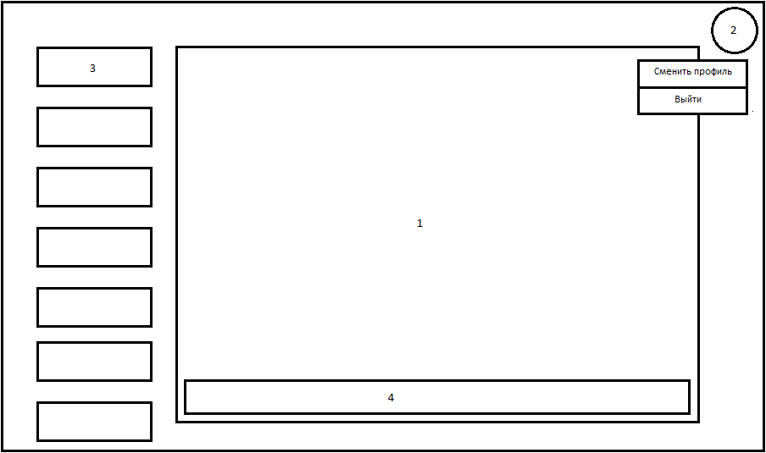
Рисунок 5 – Меню выбора

Аварийные ситуации
В данном разделе описаны действия в случае возникновения возможных аварийных ситуаций.

Действия при ошибках пользователя
Если при работе AI-ассистента возникли ошибки или нарушения нормального функционирования, пользователю рекомендуется выполнить следующие действия:
- при замедлении работы интерфейса или некорректном отображении элементов – закрыть программу, подождать 1 минуту и открыть приложение;
- при ошибках сохранения проекта - проверить доступное место в локальном хранилище;
- при некорректной генерации материала - убедиться, что заданные данные для генерации материала корректны;
- при сохранении ошибок – закрыть программу, перезагрузить устройство и выполнить повторный вход в приложение;
- при невозможности решения проблемы самостоятельно - обратиться к разработчику системы с описанием возникшей ситуации.

Действия при повреждении данных
В случае обнаружения ошибок или повреждения данных в AI-ассистент необходимо выполнить следующее:
- закрыть программу и снова открыть её;
- перезагрузить компьютер;
- обратиться в поддержку.

Действия в случаях обнаружении несанкционированного вмешательства в данные
В случае обнаружения признаков несанкционированного доступа или вмешательства в данные AI-ассистента рекомендуется выполнить следующие действия:
- экспортировать нужные материалы;
- сменить пароль от аккаунта;
- проверить устройство на наличие вредоносного программного обеспечения;
- перезапустить программу;
- загрузить сохранённые ранее проекты;
- при серьезных нарушениях безопасности – обратиться в поддержку с подробным описанием инцидента.

Действия в других аварийных ситуациях
При возникновении нештатных ситуаций, не описанных в предыдущих разделах (например, полное зависание интерфейса, критический сбой при генерации материала или его изучении, постоянные ошибки отображения), необходимо:
- зафиксировать текст и код ошибки (при их наличии);
- записать последовательность действий, которые привели к возникновению проблемы;
- сохранить текущий материал через функцию экспорта (если программа остается работоспособной);
- обратиться в поддержку, предоставив всю собранную информацию для анализа и устранения проблемы.

Рекомендации по освоению
Перед началом активной работы с системой рекомендуется:
- внимательно ознакомиться с настоящим руководством пользователя;
- изучить базовые принципы работы интерфейса, используя тестовый проект;
- ознакомиться с основными элементами и их свойствами;
- освоить базовые операции: создание материалов, редактирование материалов, отправка готовых материалов;
- изучить процесс генерации материалов на простых темах перед переходом к сложным проектам;

